Tienda electrónica de componentes de computadoras

Se planea diseñar una base de datos para poder llevar un mejor control de ventas para un local de venta de componentes para computadora el cual contara con los siguientes aspectos:

* La tienda tendrá diferentes sucursales y cada una de ellas contara con productos similares para la sucursal es decir compartirán los mismos productos entre sucursales.
* La venta de productos será llevada a cabo por un empleado, dicho empleado podrá atender a más de un cliente.
* El cliente puede llevar lo que quiera de la tienda siempre y cuando haya existencia del producto.
* Las sucursales contaran con inventario el cual debe diferenciarse cual inventario es de cada sucursal además de otros datos.
* Los productos llevaran un identificador que será el código de barras, marcas, proveedor del producto, la sucursal en la que se encuentra disponible, entre otros datos.
* Las marcas solo contaran con un identificador único además del nombre de dicha marca.
* Los proveedores contaran con un identificador único y nombre de dicho proveedor.
* Las ventas se controlarán mediante un detalle el cual contendrá los datos de la venta y esta estará enlazada con una factura que solo hará referencia al detalle.
* Los empleados y los supervisores contaran con los datos comunes además de un usuario y una contraseña para poder entrar en el sistema.

Producto.

Cod-Barras.

Num-sucursal.

ID-proveedor.

Nombre.

Marca.

Existencia.

Costo Unitario.

Sucursal

Num-sucursal.

Dirección.

Marcas

ID

Nombre

Proveedores

ID

Nombre

Estado

Detalle.

ID-Detalle.

ID-factura

Cod-bar producto.

Cantidad.

Total

Factura

ID-factura.

ID-cliente.

Fecha.

Total.

ID-Empleado.

ID-Sucursal.

Empleado

ID.

ID-sucursal.

Nombre.

Contraseña.

Inventario

Clave

ID_Sucursal.

Entrada-cantidad

Salida-Cantidad

Producto.

Marca

Precio

Precio-cliente

Movimiento

Fecha movimiento

Stock.

Cliente

ID

Nombre

Estado

Dirección

Teléfono

Emai

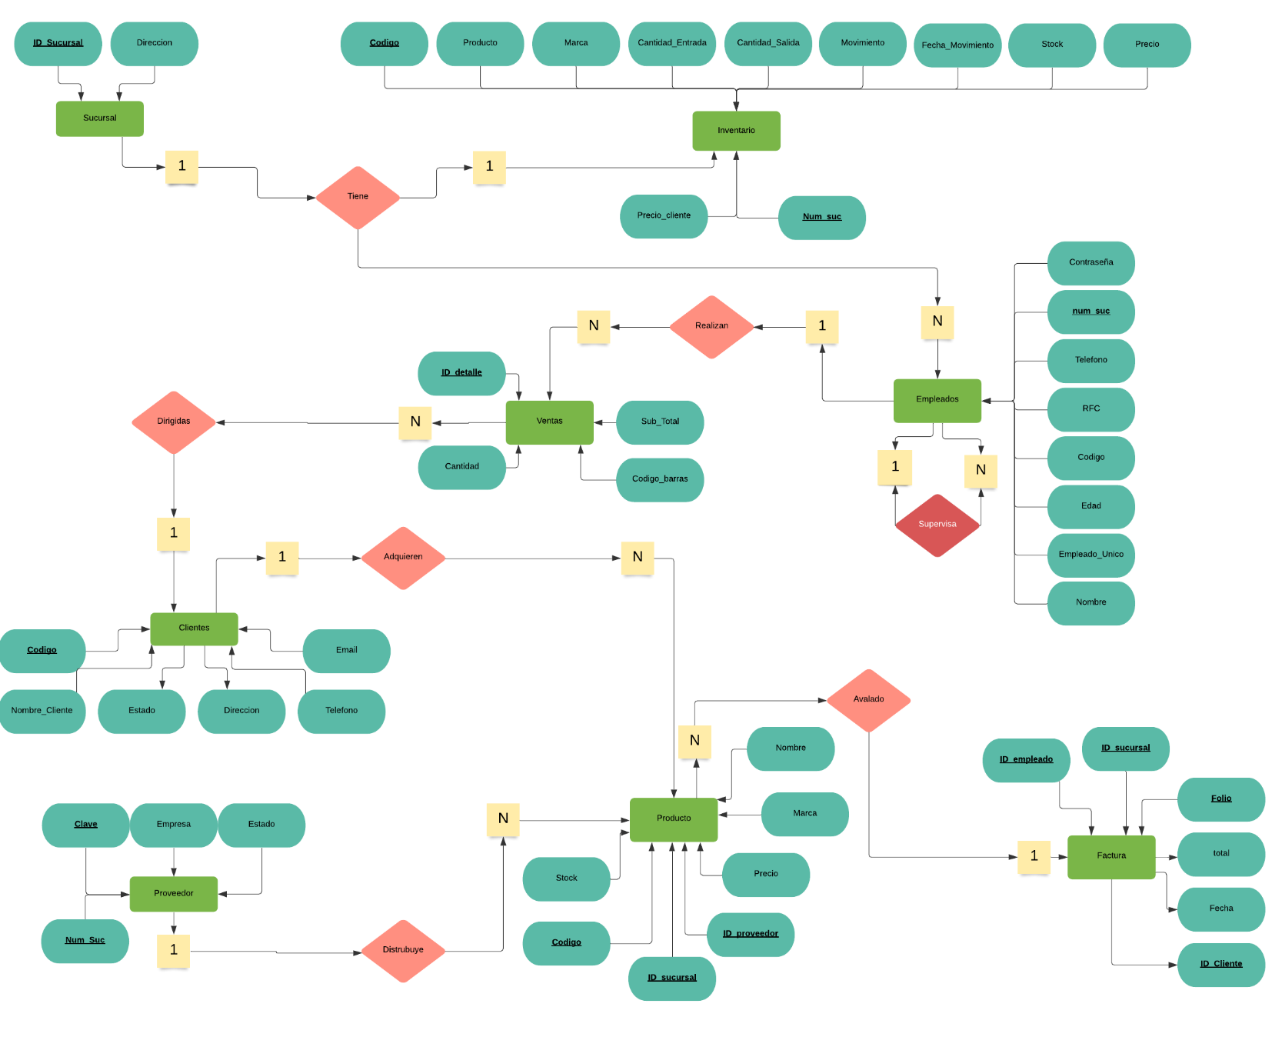

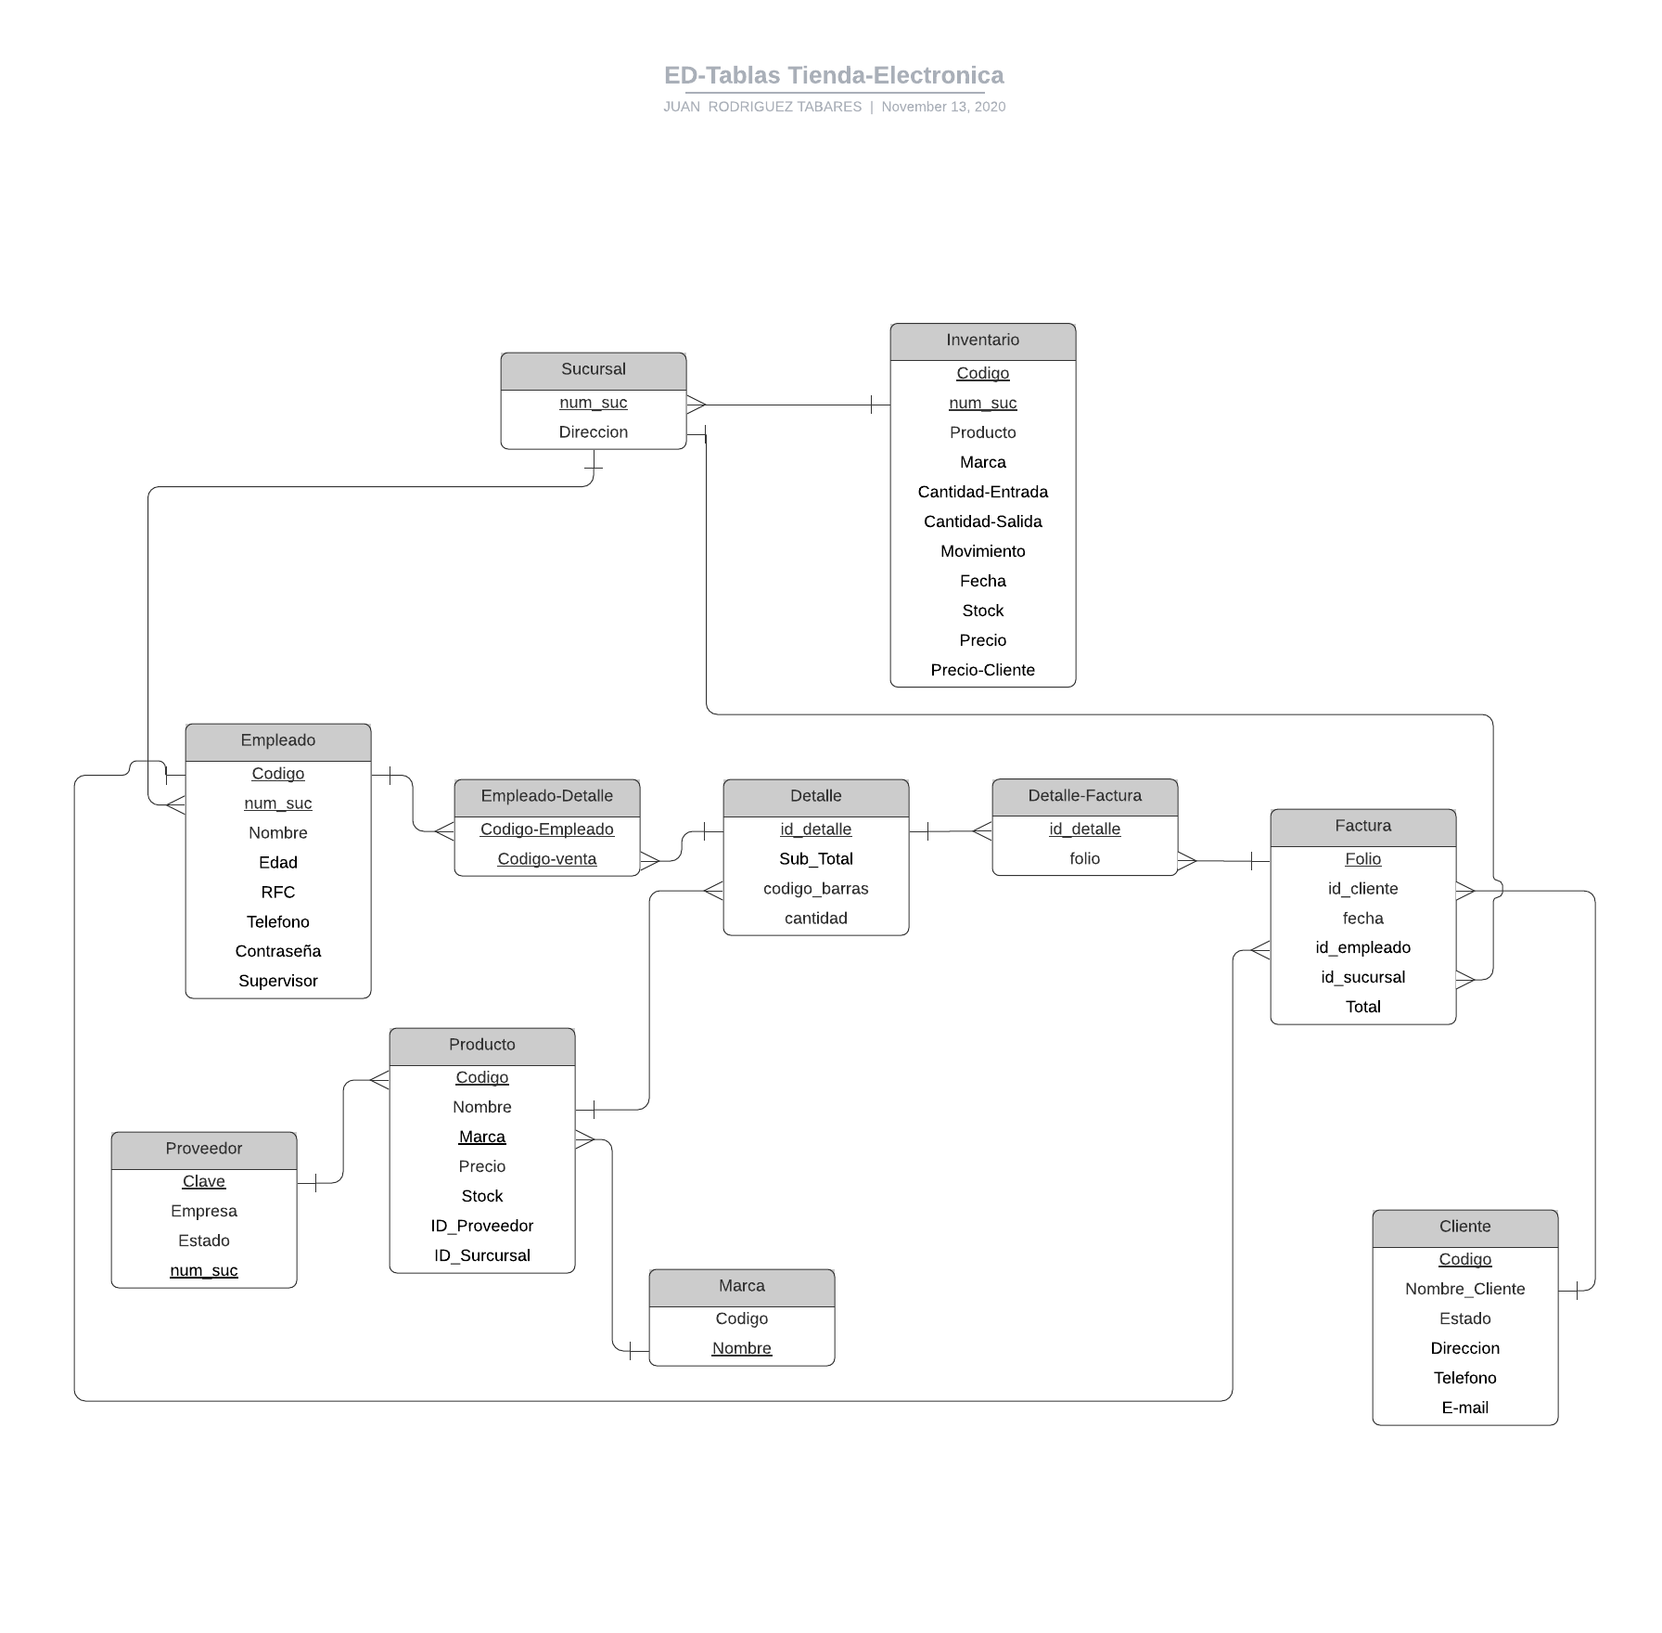

**Restricciones de integridad.**

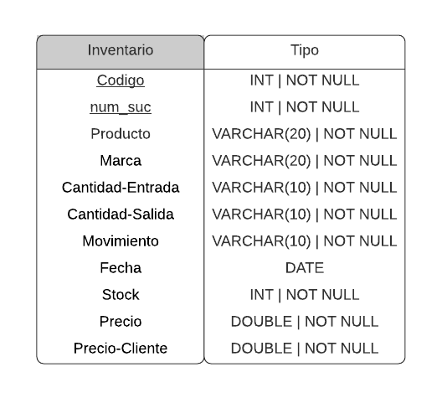

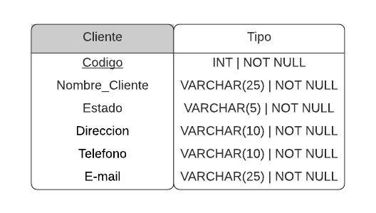

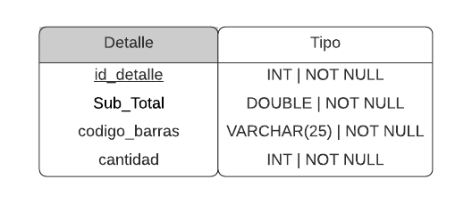

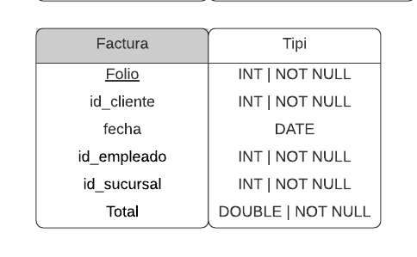

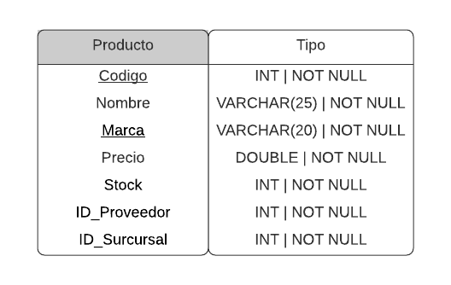

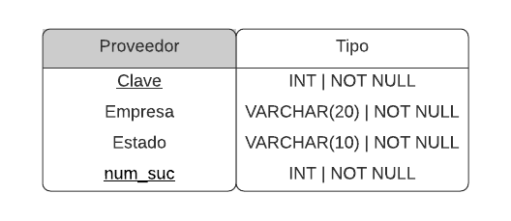

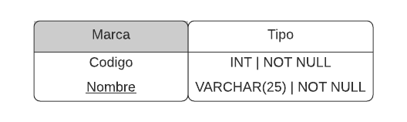

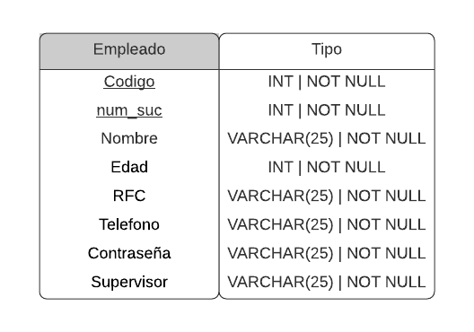

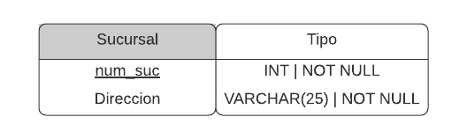

**Implementación del Esquema**

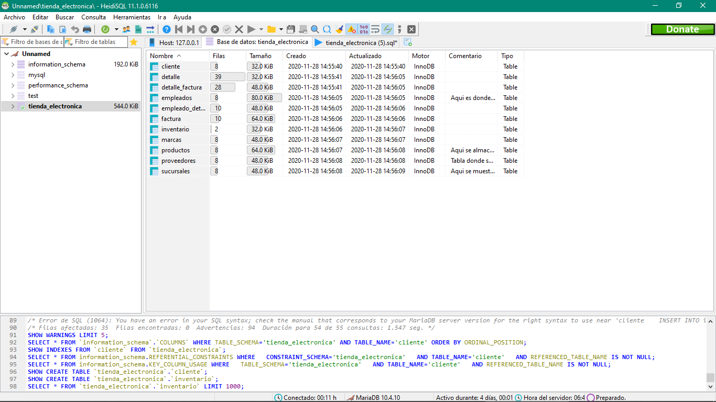

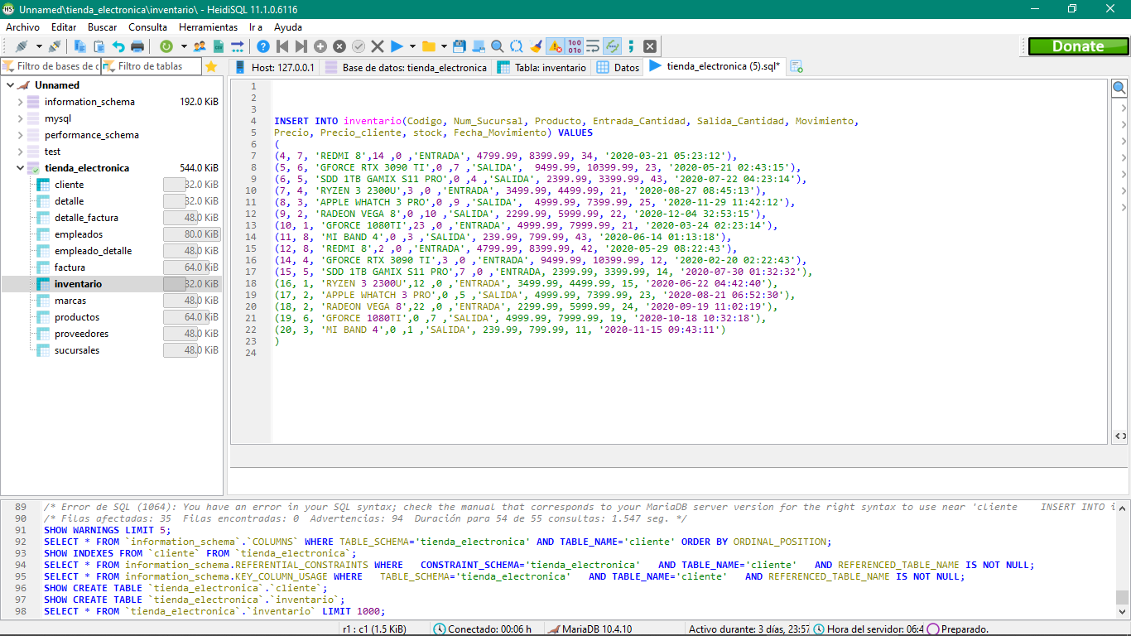

**Poblamiento de la base de datos**

